

**Statutární město Prostějov**

**Magistrát města Prostějova**

S00AX037PH0L

*S00AX037PH0L*

čj. PVMU 101926/2023 22

SpZn OVS 25/2022

55.1 A5

**Statutární město Prostějov   
Zastupitelstvo města Prostějova**

**Obecně závazná vyhláška statutárního města Prostějova, kterou se mění obecně závazná vyhláška statutárního města Prostějova č. 8/2020 o nočním klidu, ve znění pozdějších změn**

Zastupitelstvo města Prostějova v souladu s ustanovením § 10 písm. d) a ustanovením § 84 odst. 2 písm. h) zákona č. 128/2000 Sb., o obcích (obecní zřízení) ve znění pozdějších předpisů a na základě ustanovení § 5 odst. 7 zákona č. 251/2016 Sb., vydalo na svém zasedání dne 13.06.2023, usnesením č. ZM/2023/06/05, tuto obecně závaznou vyhlášku:

**Článek 1**

**Změna Vyhlášky**

**Obecně závazná vyhláška statutárního města Prostějova č. 8/2020 o nočním klidu, ve znění obecně závazné vyhlášky statutárního města Prostějova č. 1/2021, ve znění obecně závazné vyhlášky statutárního města Prostějova č. 3/2021, ve znění obecně závazné vyhlášky statutárního města Prostějova č. 3/2022, ve znění obecně závazné vyhlášky statutárního města Prostějova č. 5/2022 a ve znění obecně závazné vyhlášky statutárního města Prostějova č. 3/2023 se mění takto:**

**V Článku 3 odst. 2 se tabulka doplňuje o tuto akci:**

|  |  |
| --- | --- |
| **Akce** | **Vymezené území města** |
| **Festival hudby a atrakcí konaný dne 01.09.2023 a 02.09.2023** | Mapa č. 8 |

**Článek 2**

Tato obecně závazná vyhláška nabývá účinnosti patnáctým dnem po dni vyhlášení.

Mgr. František Jura v. r. Ing. Milada Sokolová v. r.

primátor 1. náměstkyně primátora

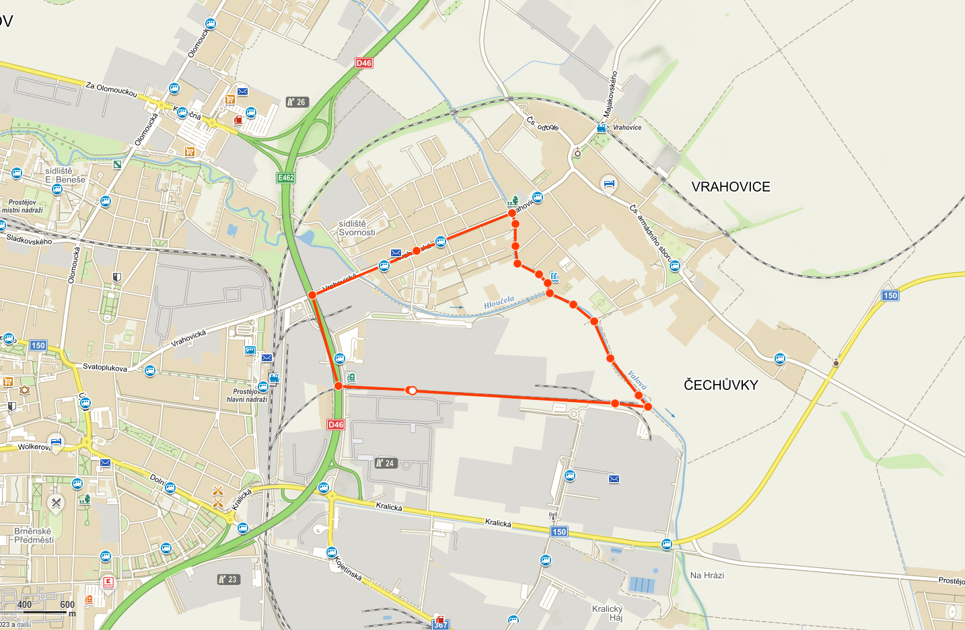**Mapa č. 8**